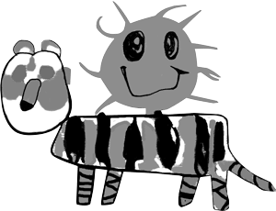
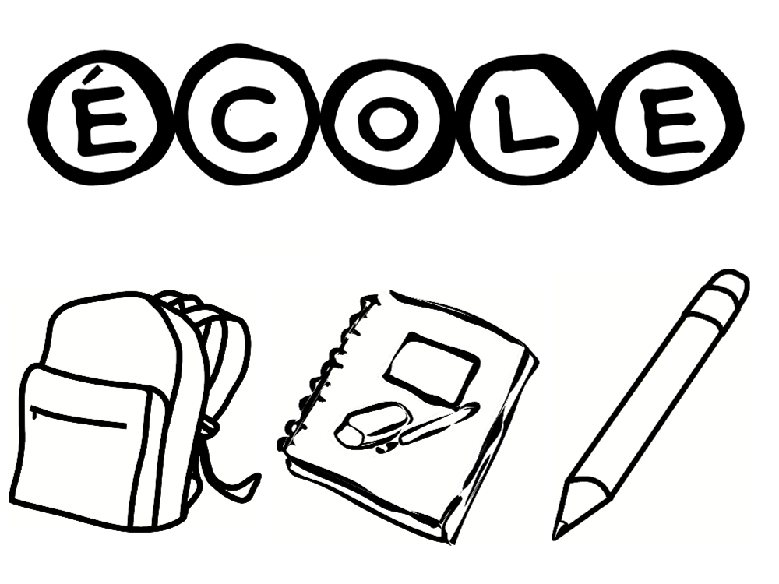
École Lajoie
Fournitures scolaires
2025-2026
3e année

À vous procurer au magasin de votre choix!
2 | bâtons de colle 40 gr
24 | crayons à mine HB2 déjà taillés (pas de porte-mines)
4 | gommes à effacer blanches
1 | étui souple pour les crayons (éviter la boîte en plastique)
1 | paire de ciseaux à bout pointu
2 | surligneurs
1 | règle de 30 centimètres en plastique transparent (pas de superflex)
1 | boîte de 24 crayons de couleur en bois déjà taillés
1 | boîte de 12 crayons feutres
1 | taille-crayon avec réservoir vissé
4 | stylos (avec un roulement à bille de préférence) pour la correction des travaux
1 | cahiers quadrillés de 40 pages (graphique)
8 | cahiers lignés 32 pages de format 10-7/8 x 8-3/8" (4 couleurs)
2 | cartables de 1 pouce à anneaux (2 couleurs différentes)
2 | duo-tangs en plastique avec 3 attaches (de couleurs différentes : bleu, rouge, noir, jaune, blanc, vert, gris, mauve)
1 | paquet de feuilles lignées (100)
1  1 | cahier de dessin  Intercalaires (séparateurs) à 5 onglets
Arts plastiques:
- 1 cahier à dessin avec reliure à spirale (celui de l’année scolaire précédente ou neuf)
- 1 bâton de colle (40g.) identifié
. 1 tablier avec manches, identifié (vieille chemise/chandail ou tablier neuf)
Art dramatique : 1 duo-tang noir
Anglais : Enveloppe de plastique : format lettre
Éducation physique : sac pour mettre les vêtements d’éducation physique et les soulier de course

Merci d’identifier et d’apporter les fournitures scolaires
dès les premières journées de classe.

Francine Goyette Gabriel Maynard
Directrice Directeur adjoint

